教私第２３０９号
令和４年１０月２０日
各私立幼稚園（私学助成により補助を受ける幼稚園）設置者 様

大阪府教育庁私学課長

令和４年度教育支援体制整備事業費交付金（幼稚園の教育体制支援事業）の
交付申請書等【令和４年12月開始分】の提出について（通知）

標記について、下記のとおり事業計画書をご提出いただきますようお願いします。
注意！！
・本通知は令和４年12月から処遇改善を行う場合の申請方法、書類をお知らせするものです。
・令和４年11月までに処遇改善を開始し、既に本交付金に申請された園については、本通知による申請手続きは不要です。

記
１．提出資料
（１）交付申請書（様式１）※Wordファイルで提出してください。
（２）総括表
※（２）～（４）は事業計画書のExcelファイルに全てのシートが含まれています。Excelファイルを提出してください。
（３）交付申請額（上限額）の算定方法について
（４）賃金改善に係る計画書（令和４年度）
（５）「チェックリスト」（令和４年度）【申請】
（６）基準月（令和４年11月）の給与明細
※PDFファイルで提出してください。必ず、上記の（４）に記載された教職員の全員が含まれるものを提出してください。

２．提出方法
下記のインターネット申請画面より上記提出資料のデータを提出してください。
【インターネット申請】提出用画面はこちら（←Ctrlキーを押しながらクリック）

３．提出期限
令和４年11月８日（火）

４．補助事業の概要
・補助事業の実施期間：令和４年12月（令和５年１月以降は経常費補助金により措置）
・補助率：３／４（法人負担１／４）
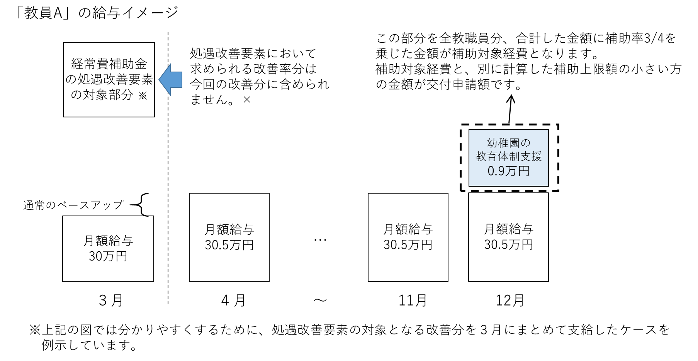
・［「交付申請額（上限額）の算定」により計算した上限額］と、［補助対象経費］とを比較し、小さい方の金額が補助金交付申請額となります。全ての教職員に対して一律、月額9,000円または３％の処遇改善を行う必要はありません。ただし、既存の経常費補助金の処遇改善要素による補助を受けている場合、処遇改善要素において求められている改善率分は、本補助における賃金改善見込額に含めることはできません。（下記の図は概念図です。詳細は事業計画書の様式やＦＡＱを確認してください。）

５．注意事項
・本事業は私学助成により補助を受ける幼稚園が対象です。
・申請にあたっては、以下の資料の内容を十分にご確認ください。
- 記載例
- ＦＡＱ
・今回、交付申請書を提出するのは、令和４年12月から処遇改善を行う園です。
・令和５年１月以降は経常費補助金により措置する予定です。補助率が変わりますが、令和５年
１月以降も12月以降と同じ賃金改善を維持していただく必要がありますので、ご注意ください。
・多数の園より質問いただくことが予想されますので、お問合せはメールにて下記のアドレス宛に送付いただくよう、ご協力をお願いします。
大阪府教育庁私学課 幼稚園振興グループ
電 話：06-6210-9273
メール：shigakudaigaku-g02@sbox.pref.osaka.lg.jp

